Министерство науки и высшего образования Российской Федерации Федеральное государственное бюджетное образовательное учреждение высшего образования
«Алтайский государственный технический университет им. И. И. Ползунова» Университетский технологический колледж

Отчет защищен с оценкой Преподаватель С. В. Умбетов
« » 2025 г.

Отчёт по практической работе №2
по теме:

«HTTP-сервер на Node.js для статического HTML.»

Студент группы 1ИСП-21 А.О. Яимов
группа и.о., фамилия

Преподаватель доцент, к. т. н. С. В. Умбетов
должность, ученая степень и.о., фамилия

БАРНАУЛ 2025

Практическая работа №2

Задания к лабораторной работе:
- Написать HTTP сервер на node.js для вывода статичного html файла созданного в lr1.
- Весь код грамотно разделенный.
- За отображение файла отвечает node.js
- Если пользователь обращается к любому адресу кроме индекса то вы ему должны показать 404


Задание принял: Яимов А.О.
Подпись ФИО

Ход работы
В самом начале была взята директория из первой практической работы и переработана иерархия (Рисунок 1)
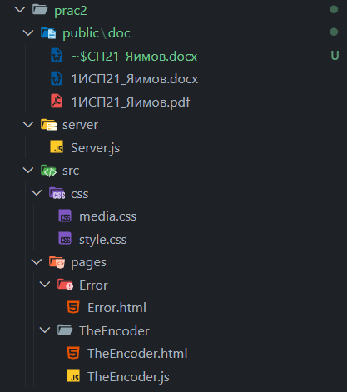
Рисунок 1 – иерархия проекта
Затем была начата разработка серверной части приложения. Был реализован сервер, слушающий 3000 порт, который обрабатывает html с выводом на страницу (Рисунок 2–4)
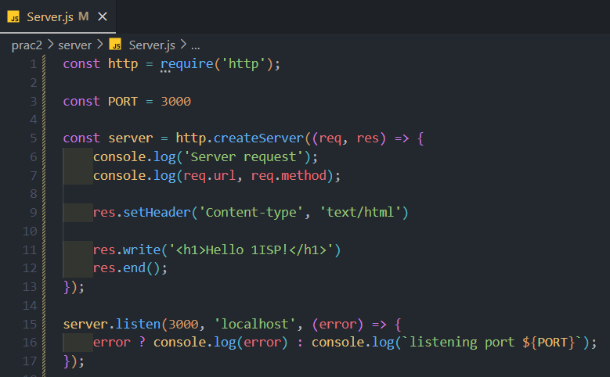
Рисунок 2 – код сервера
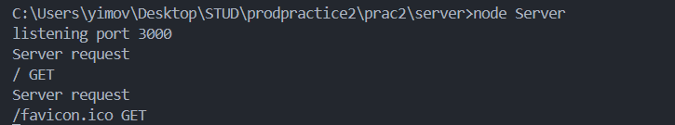
Рисунок 3 – запуск сервера
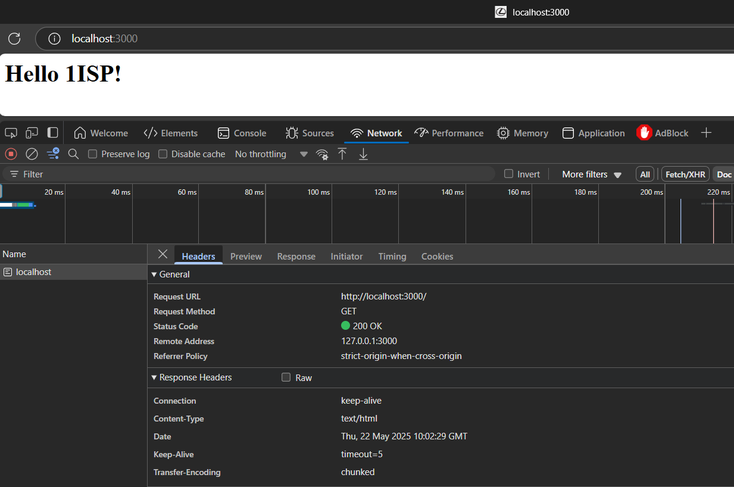
Рисунок 4 – внешний вид
После вносим изменения для вывода html страницы (Рисунок 5), была допущена ошибка в пути файла которую можно увидеть в логах (Рисунок 6)
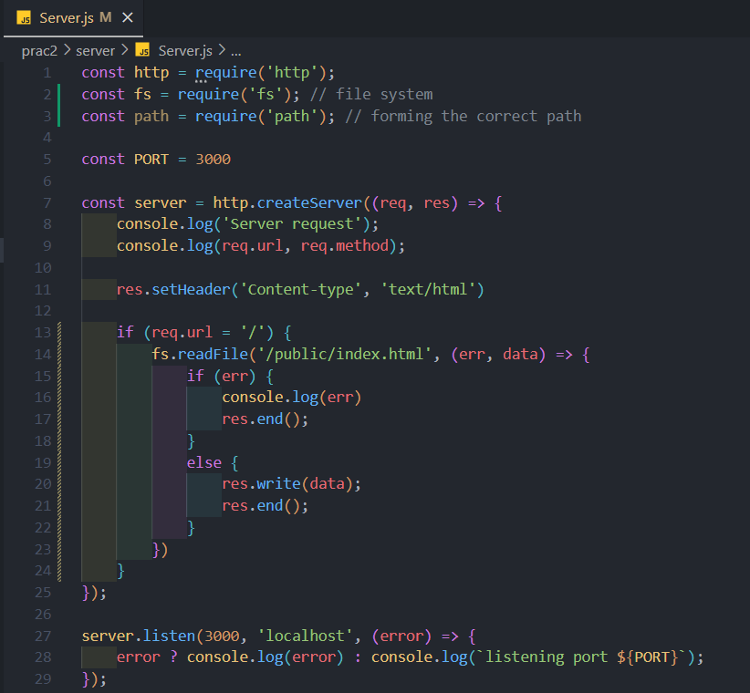
Рисунок 5 – код сервера
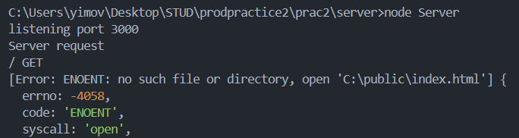
Рисунок 6 – логи
После решения ошибки и внесения улучшений (Рисунок 7–8) отобразилась html страница (Рисунок 9), однако CSS и JS не подключились, это связано с тем что сервер в текущей конфигурации обрабатывает только HTML-файлы, но не обслуживает статические файлы (CSS, JS и т д).
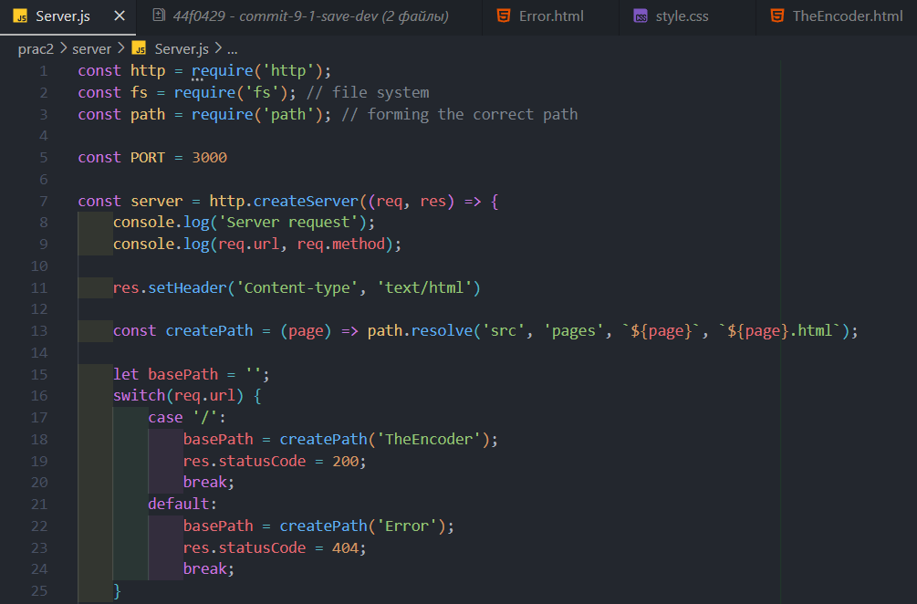
Рисунок 7 – код сервера
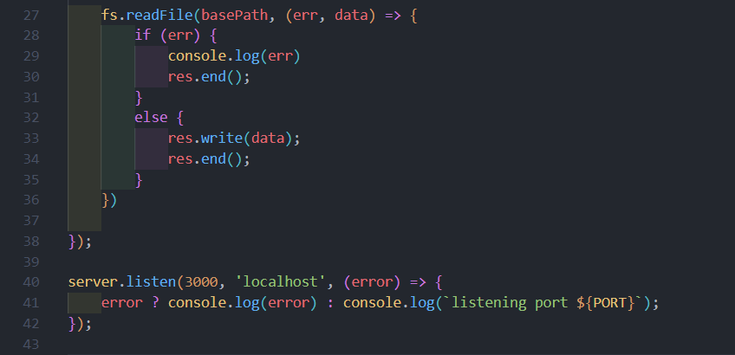
Рисунок 8 – код сервера
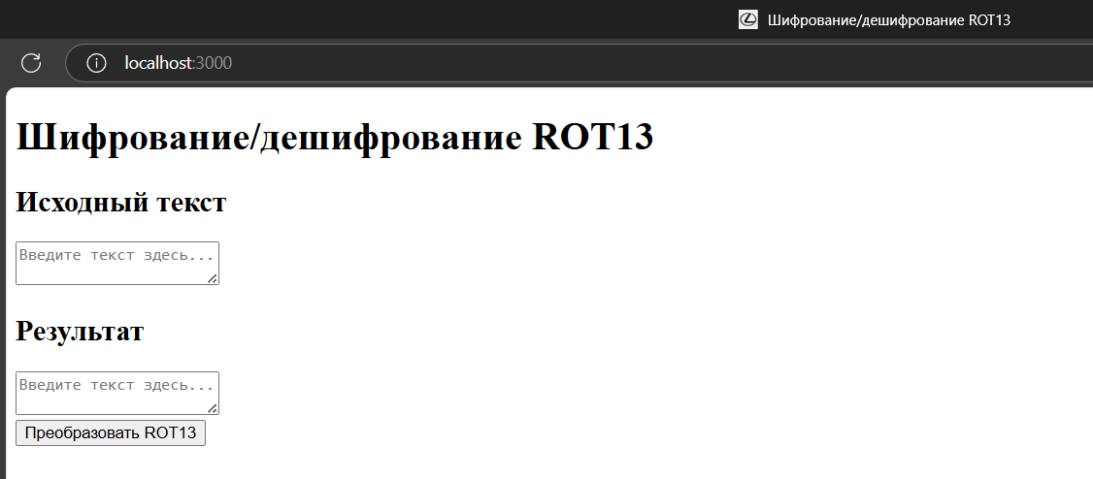 Рисунок 9 – вид страницы
После выяснения причин не отображения CSS, JS внесем улучшения (Рисунок 10–11)
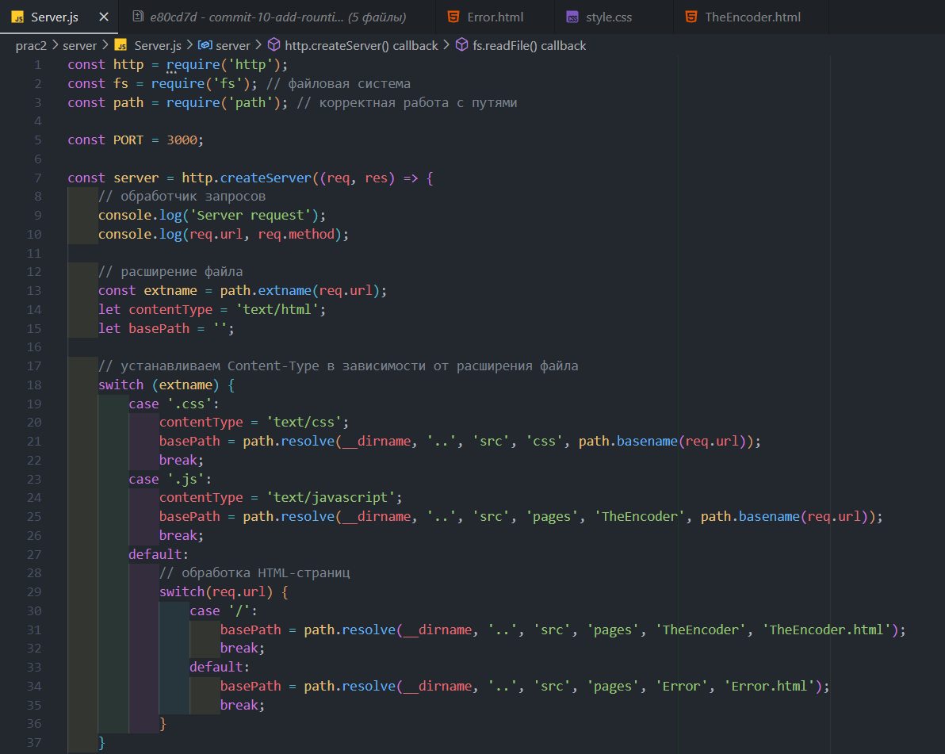 Рисунок 9 – код сервера
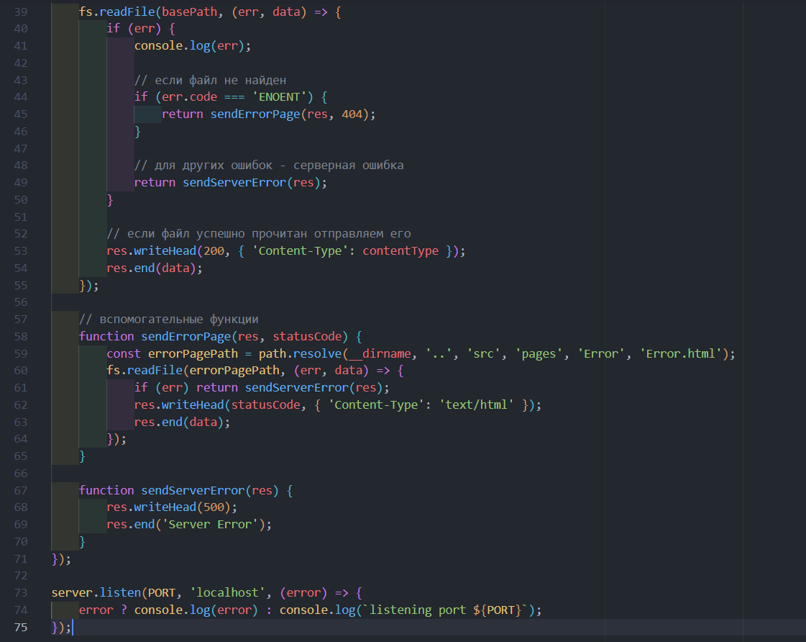
Рисунок 10 – код сервера
Была реализована обработка JS, CSS и HTML, так же выполнена проверка на ошибку “ENOENT” и сделаны вспомогательные функции для статусов кода 404 и 500. Итоговый вид отображения файлов (Рисунок 11–12).
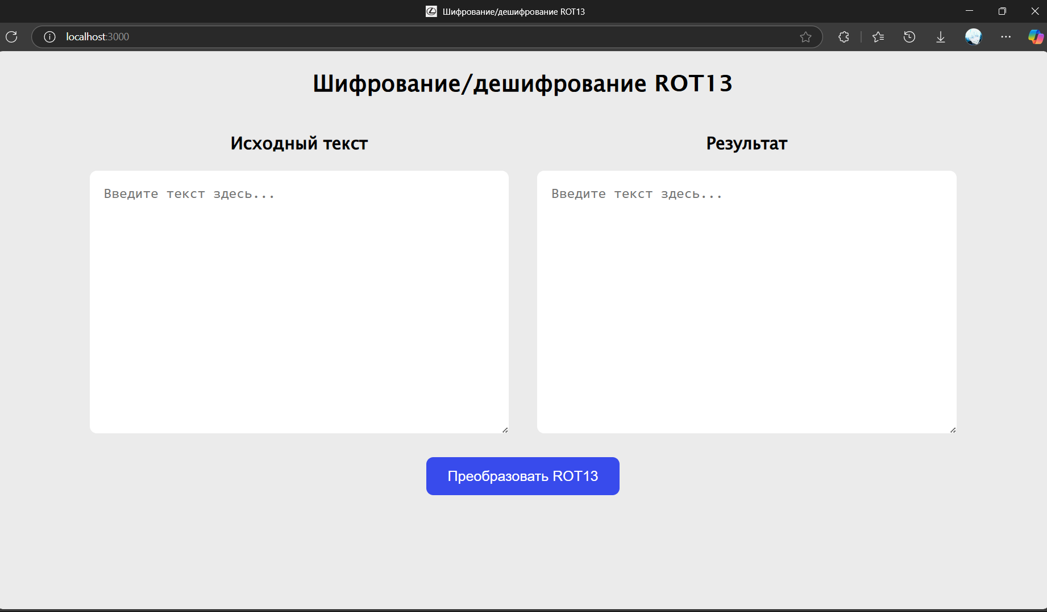 Рисунок 11 – главная страница
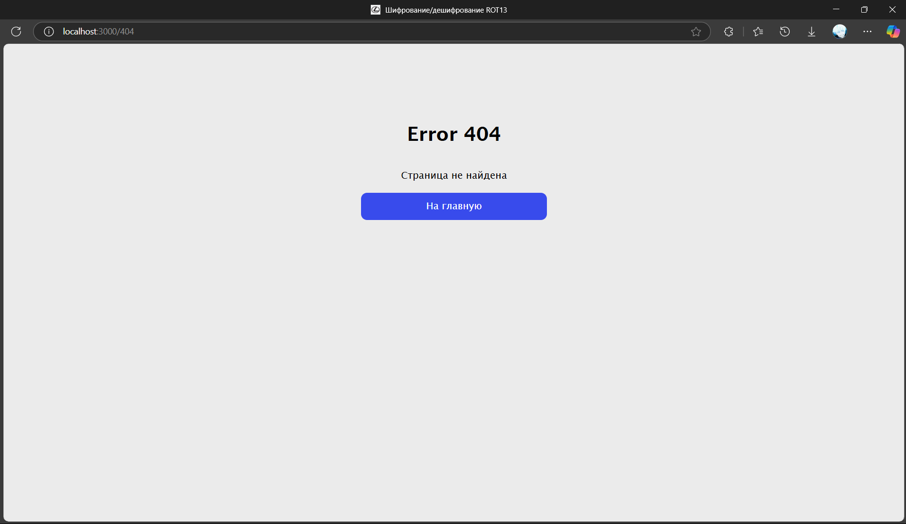
Рисунок 12 – ошибка ENOUT
Итоговый вид коммитов с учетом первой практической работы
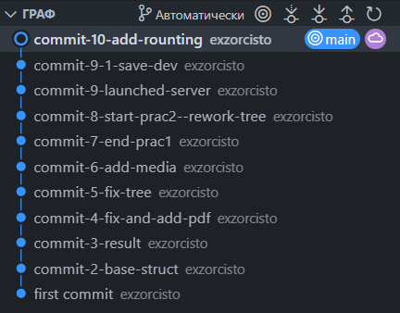
Рисунок 13 – структура коммитов

Вывод
- Реализация сервера на Node.js
Сервер создан с использованием встроенного модуля http Node.js, что соответствует первому пункту ТЗ. Сервер корректно обрабатывает HTTP-запросы и возвращает статические файлы.
- Грамотное разделение кода
Код логически структурирован:
  - Четкое разделение на основные блоки (импорт модулей, конфигурация, обработчики)
  - Использование вспомогательных функций (sendErrorPage, sendServerError)
  - Логика определения типа контента вынесена в отдельный switch-case блок
- Обработка и отображение файлов средствами Node.js
Сервер использует модули fs и path для работы с файловой системой:
  - Чтение файлов происходит асинхронно с помощью fs.readFile
  - Корректное формирование путей с помощью path.resolve и path.extname
  - Установка правильных MIME-типов (Content-Type) для разных типов файлов
- Обработка несуществующих маршрутов (404)
Реализована полная обработка ошибочных маршрутов:
  - По умолчанию для всех неизвестных URL устанавливается путь к странице ошибки
  - При попытке доступа к несуществующему файлу возвращается статус 404
  - Специальная функция sendErrorPage унифицирует обработку ошибок

Ссылка на репозиторий: exzorcisto/prodpractice2

